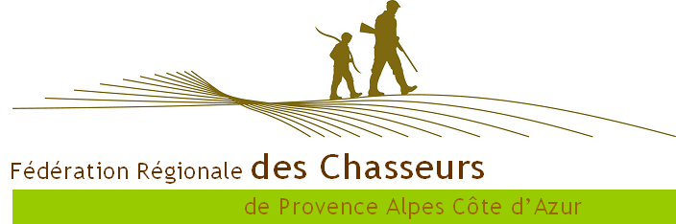
CONSEILLER POLITIQUE
Thierry Coste
thierry.coste@accesyst.com
Tel : 06 80 87 77 05

CONTACT PRESSE
Sophie Baudin
sbaudin@chasseurdefrance.com
Tel : 06 48 90 72 83

Chasse à la glu : le Conseil d’Etat sanctionne par manque de preuve

29 juin 2021 à Issy-les-Moulineaux

Le Conseil d’Etat vient de rendre sa décision dans le contentieux sur la chasse traditionnelle à la glu, pour lequel la Cour de Justice de l’Union Européenne (CJUE) avait fixé ses recommandations en mars dernier.

Le juge français relève que les décisions ministérielles attaquées par One Voice et la LPO et fixant les quotas de captures de grives selon ce mode de chasse traditionnel provençal ne sont pas suffisamment motivées pour répondre aux exigences de la directive européenne sur la protection des oiseaux. Il est à noter que cette chasse ne concerne pourtant que 5 départements en France, quelques milliers de pratiquants pour quelques dizaines de milliers d’oiseaux attrapés, et fait l’objet d’un suivi permanent avec des quotas et des contrôles adaptés.

Cette capture d’oiseaux vivants pour en faire des appelants faisait d’ailleurs l’objet d’une validation gouvernementale dans les cinq départements de Provence-Alpes-Côte d'Azur depuis toujours y compris pour les saisons de chasse 2018-2019 et 2019-2020 !

Hélas la menace du contentieux européen initié par nos opposants à servi de prétexte en juillet 2020 à Barbara Pompili, la ministre de la Transition écologique, pour refuser d’autoriser la chasse à la glu pour la campagne 2020-2021.

Ainsi, dès le lendemain de sa nomination, la ministre a fait le nécessaire pour que son Administration ne réponde pas clairement à la plus haute juridiction administrative du pays. Le Conseil d’Etat observe à ce sujet que « le Gouvernement n’a pas apporté de preuves suffisantes permettant d’affirmer que la chasse à la glu ne conduit à ne capturer qu’un faible nombre d’oiseaux appartenant à d’autres espèces que celles recherchées, et en ne leur causant que des dommages négligeables ».

Or, cette démonstration était réclamée par le Conseil d’Etat suite à l’appréciation donnée en mars dernier par la CJUE, la seule tradition n’étant plus suffisante à elle seule pour valider ce mode de chasse.

Pour Willy Schraen, président de la FNC, « Cette méthode de la chaise vide ou du dossier incomplet est particulièrement choquante car elle est symptomatique d’une nouvelle stratégie de la ministre qui consiste maintenant à vouloir mettre à mal toutes les chasses traditionnelles de ce pays par pure idéologie et sectarisme anti chasse. Il faut que l’on fiche la paix aux chasseurs car les chasses traditionnelles prélèvent des quantités infinitésimales d’oiseaux sans aucune incidence sur la préservation des espèces et sur la biodiversité. C’est la raison pour laquelle elles sont autorisées depuis si longtemps par le Conseil d’Etat. Ces chasses qui font partie intégrante de nos modes de vie de ruraux, sont fortement attachées à certains terroirs et sont parfaitement respectueuses des milieux et des espèces. Face à cet acharnement, Il n’est pas question pour nous de baisser les bras car nous savons que tous nos modes de chasse sont compatibles avec une biodiversité riche et variée qui fait l’originalité rurale de nos régions. Je ne peux que m’attrister devant les mots de la ministre Pompili qui annonce que la fin de cette chasse est une avancée pour la biodiversité ! Tout cela en dit long sur la vision écologique qui émane du boulevard St Germain ! »

Pour Eric Camoin Président de l’ANDCTG « la décision vient de tomber. Il n’y a pas de mot pour exprimer les sentiments qui nous animent ; déception, tristesse, colère…Comment accepter de voir disparaitre une tradition ancrée à la fois dans l’Histoire provençale et dans notre histoire personnelle ? Nous allons nous battre pour permettre à notre chasse de perdurer. Nous restons mobilisés. »

A propos de la Fédération Nationale des Chasseurs
La Fédération Nationale des Chasseurs, association agréée au titre de la protection de l’environnement, est chargée d’assurer la promotion et la défense de la chasse, ainsi que la représentation des intérêts cynégétiques auprès des instances nationales et européennes. Elle assure la représentation des fédérations départementales et régionales des chasseurs au niveau national, et la coordination de leurs actions (en faveur de la biodiversité, gestion des dégâts de grand gibier aux cultures, sécurité, éducation à la nature …). La chasse rassemble en France près de 5 millions de personnes dont 1,03 million de pratiquants annuels. Avec près de 70 000 associations de chasse, 94 fédérations départementales et 13 fédérations régionales, la chasse constitue l’un des réseaux ruraux les plus organisés de France. En savoir plus : http:/ /chasseurdefrance.com/ @ChasseursFrance

